Readme

* ディレクトリ・ファイル

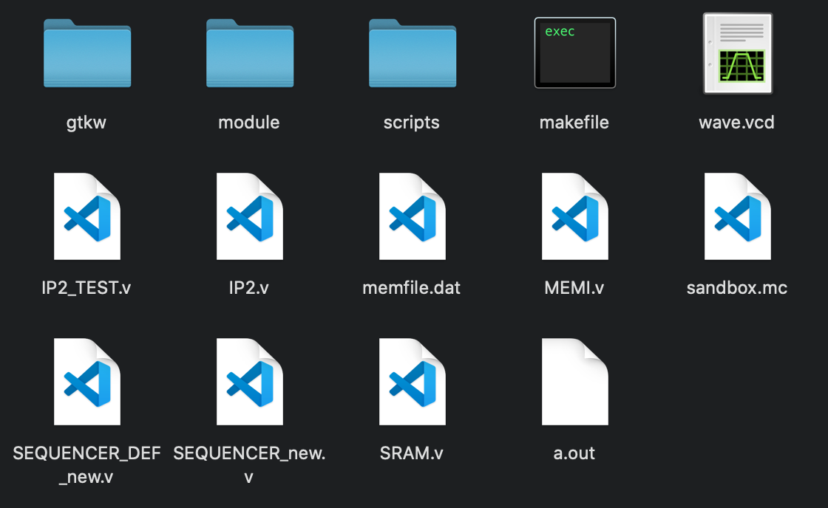

gktw：波形ファイルをまとめたディレクトリ

module：命令モジュールのverilogファイルをまとめたディレクトリ

scripts：sandbox.mcをバイナリの命令に変換するためのファイルをまとめたディレクトリ

makefile：実行コマンドを記述したファイル

wave.vcd：コマンド実行から波形を見るためのファイル

~.v：シーケンサ関連のverilogファイル

memfile.dat：sandbox.mcからバイナリの命令に変換したファイル

sandbox.mc：マイクロコードを記述したファイル

a.out：実行ファイル

* プログラムの実行手順

1. ~.vを書き換えて回路設計を変更、またはsandbox.mcを書き換えて命令を変更
2. コマンドライン上で「make seq」を実行→GtkWaveが起動
3. 左枠から信号を選択、もしくは、ツールバー→ファイル→Read Save Fileから波形ファイル（./gtkwから選択）を選択して波形を出力

* 回路構成

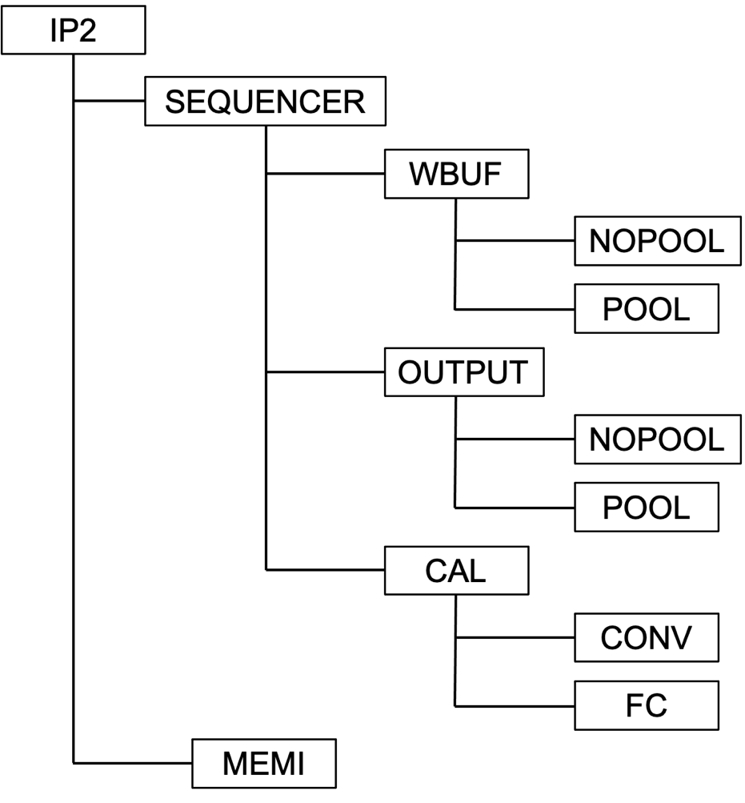

WBUF：WBUF_SENDの機能をまとめたモジュール

OUTPUT：OUTPUT_SENDの機能をまとめたモジュール

CAL：CALの機能をまとめたモジュール

NOPOOL/POOL：プーリングなし/ありの場合の機能をまとめたモジュール

CONV/FC：畳み込み層/全結合層の機能をまとめたモジュール

* sandbox.mcの記述方法

cnnの工程を実行する回路をモジュールとしてまとめているため、各モジュールを実行する一命令 + ループ回数命令のみでcnnの工程を実行可能。

例）WBUF_SENDの実行

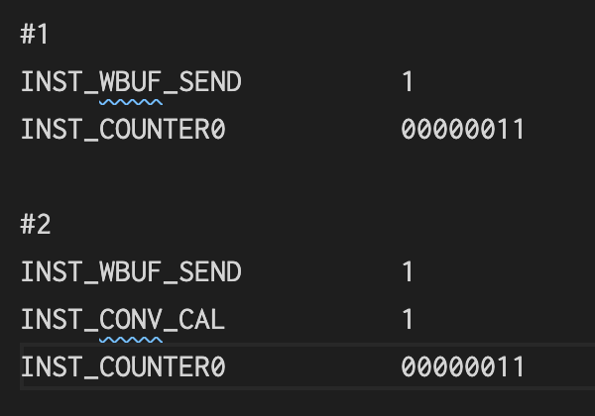

また、複数の工程を同時に実行したい場合は同じタイミングで命令を記述する。

例）WBUF_SENDとCONV_CALの同時実行

